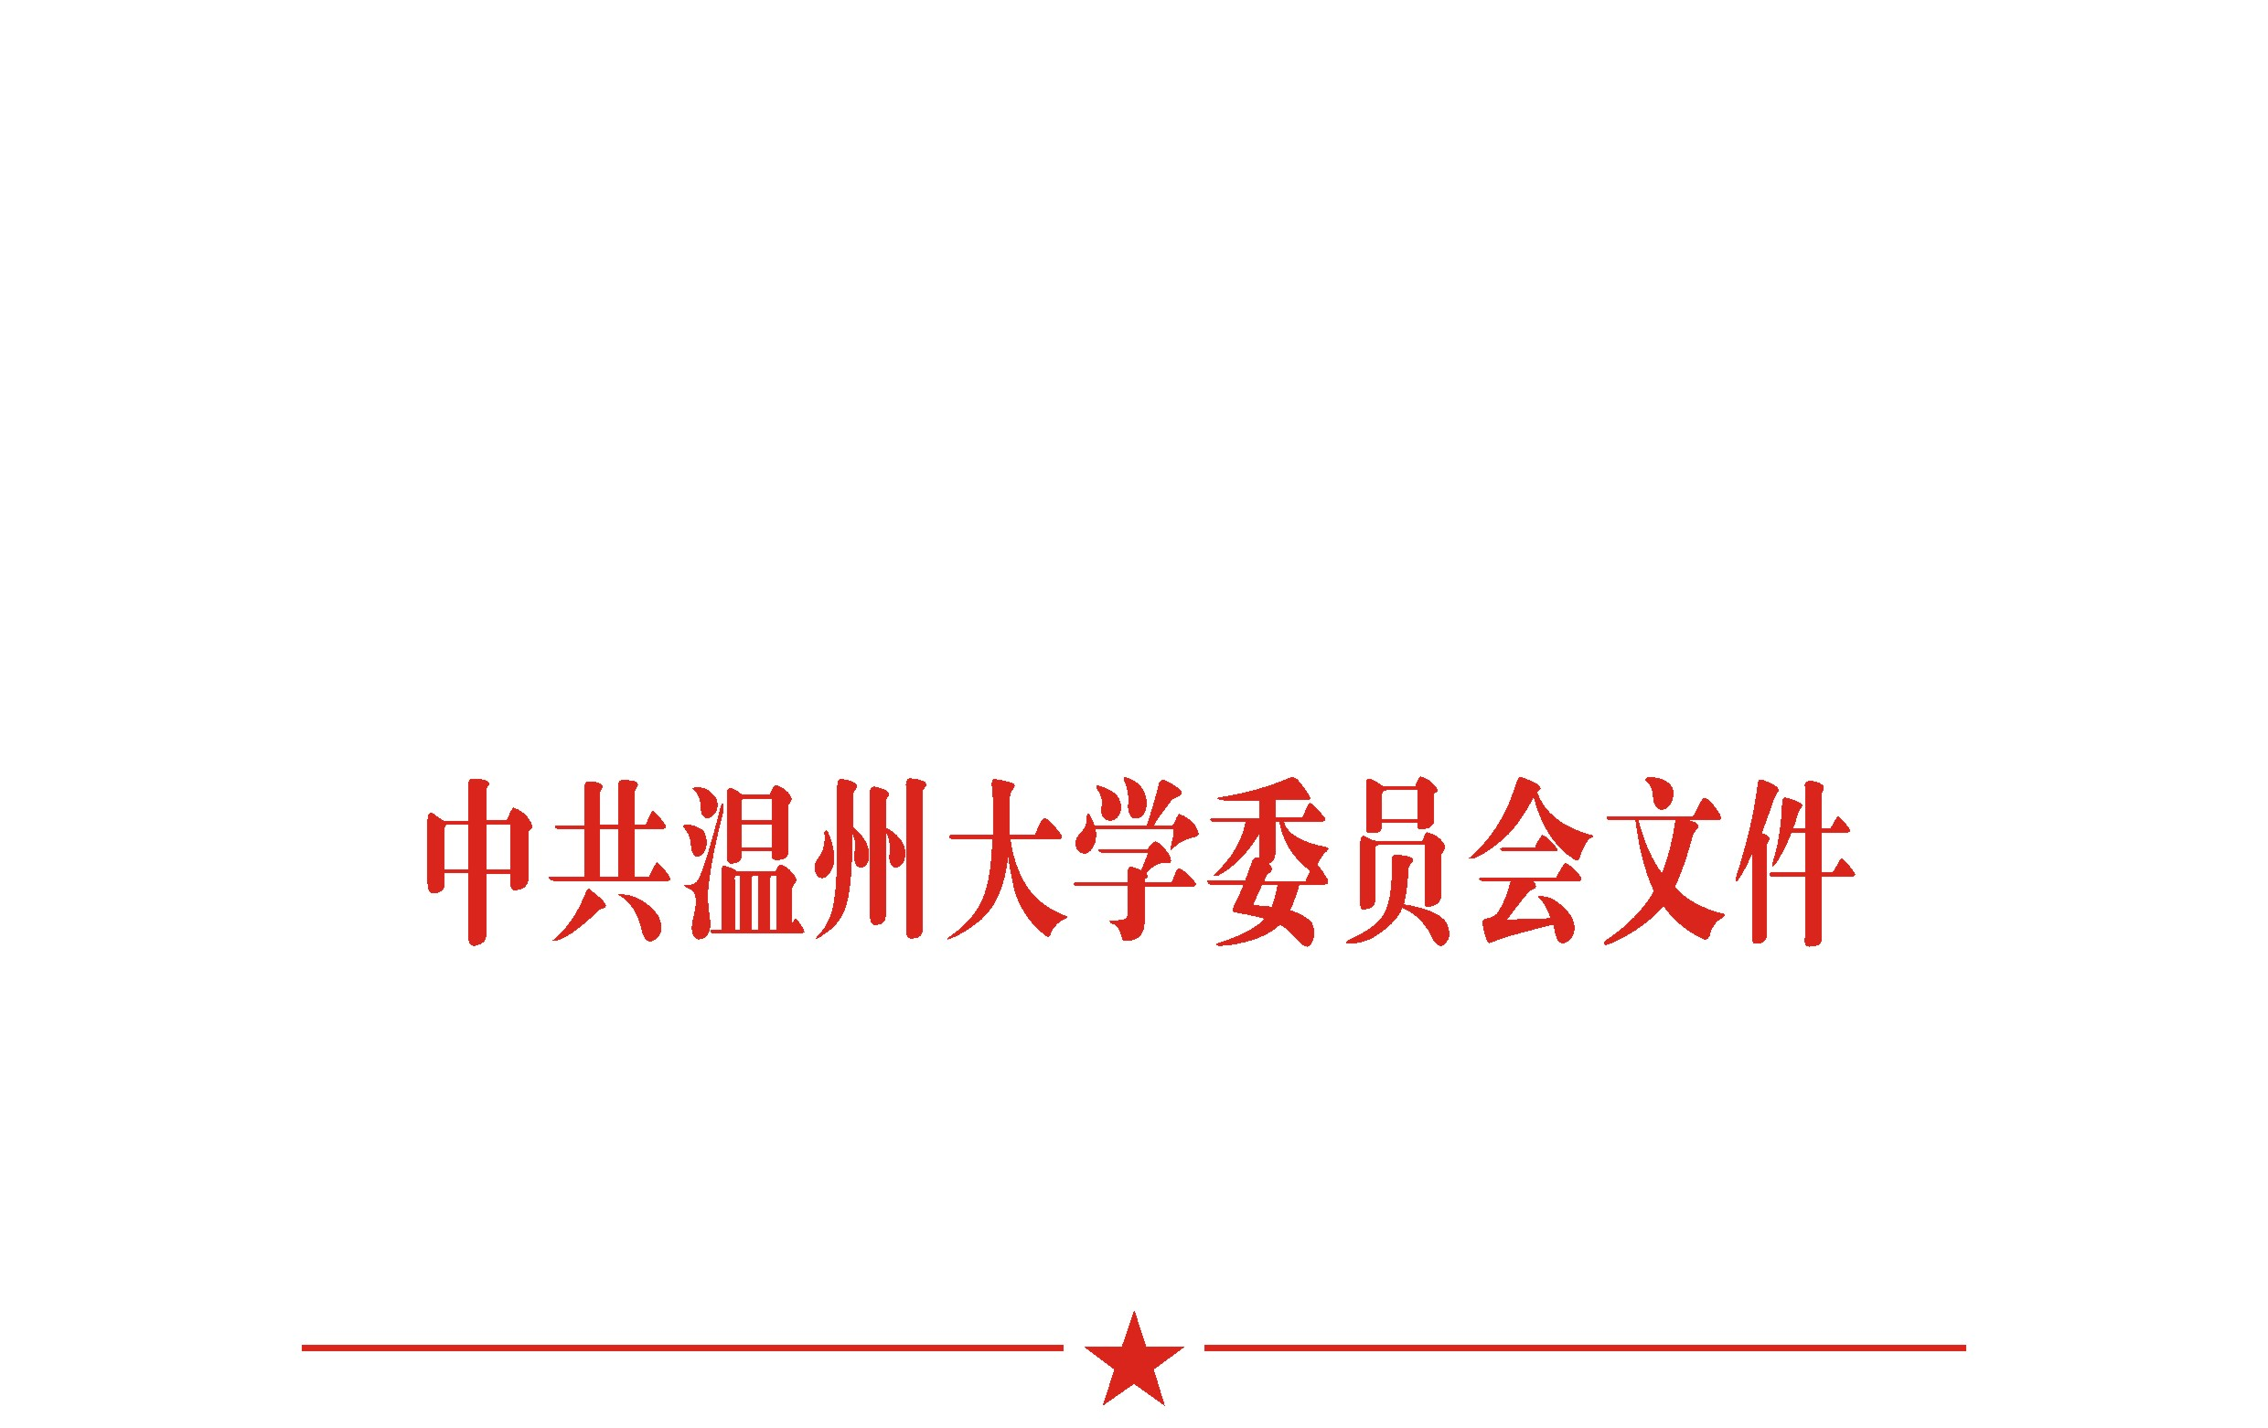

温大党委〔2015〕8号

关于评选2014/2015学年优秀学生共产党员的通 知

党委各部门，各党总支（分党委）：
为树立典型，鼓励先进，充分发挥大学生党员的先锋模范作用，经校党委研究决定，开展2014/2015学年优秀学生共产党员评选工作。
一、参评对象
学生正式共产党员。
二、评选条件
1.认真学习党章和习近平总书记系列讲话精神，坚定执行党的路线、方针、政策，自觉树立和践行社会主义核心价值观，在政治上思想上行动上与党中央保持一致；能以实际行动实践党的全心全意为人民服务宗旨，热爱集体，乐于助人，正确对待名利，在同学中具有较高威信；坚持党性原则，以身作则，模范遵守校规校纪。
2.认真学习科学文化知识，学习态度端正，学习成绩优良；努力参与校园文化建设活动；在学习和实践中具有创新意识和突出表现；在校风学风建设和学生党建活动中起先锋模范带头作用。
3.能以党员的标准严格要求自己，组织观念强，自觉参加组织生活和党组织开展的各项活动，按时缴纳党费，自觉履行党员义务，坚决服从组织领导，积极完成党组织交给的各项任务。
4.自觉维护群众利益，积极参加为群众服务的各项活动，热心为群众做好事、办实事，主动接受群众监督。报名参加“两项计划”并录用的正式党员可当选该学年的优秀学生共产党员，不占总名额。
三、评选名额
优秀学生共产党员的评选比例为全校学生正式共产党员总数的8%，共计132名，其中非毕业生党员50名，毕业生党员82名。具体名额分配见附件1。
四、评选程序
1.推荐。各学生支部召开支部大会，结合上年度学生党员民主评议情况进行民主推荐，各党总支（分党委）按照评选条件和名额进行联评，学院党总支负责推荐上报研究生优秀党员，学区和独立学院分党委负责推荐上报本专科学生优秀党员。同等条件下上年度民主评议优秀的学生党员优先推荐。
2.复核。校党委组织部对推荐材料进行复核。
3.公示。复核结果在全校范围内进行公示。
4.审批。评选名单经公示无异议后，报学校党委审批。
五、有关要求
1.各单位要高度重视，加强对评选工作的组织领导，要按照评选条件和评选名额进行评选，严格坚持评选标准和公平、公正、公开、择优的评选原则，确保优秀学生党员的评选质量。
2.评选出的优秀学生党员填写《温州大学优秀学生共产党员登记表》1式三份，用A4纸正反面打印（见附件2），同时附先进事迹材料1份，于4月15日前报校党委组织部（先进事迹材料同时发送电子版到wdzzb@wzu.edu.cn）。先进事迹材料要坚持实事求是的原则，内容具体，文字精炼，典型突出，字数控制在1500字以内。
3.组织、宣传、学生工作部门和各学院、学区要采取多种形式宣传优秀学生共产党员的先进事迹，努力营造学典型、争先进的良好风气，进一步推进我校学生党建工作和大学生思想政治教育工作。

附件：1.温州大学优秀学生共产党员评选推荐名额分配表
2.温州大学优秀学生共产党员登记表

中共温州大学委员会
2015年4月2日

附件1
温州大学优秀学生共产党员评选推荐名额分配表
单 位 | 推荐名额
单 位 | 毕业生 | 非毕业生 | 小计
商学院党总支 | 0 | 1 | 1
法政学院党总支 | 1 | 1 | 2
马克思主义学院党总支 | 1 | 1 | 2
教师教育学院党总支 | 1 | 1 | 2
体育学院党总支 | 1 | 1 | 2
人文学院党总支 | 3 | 4 | 7
外国语学院党总支 | 0 | 1 | 1
音乐学院党总支 | 0 | 1 | 1
美术与设计学院党总支 | 1 | 0 | 1
数学与信息科学学院党总支 | 0 | 3 | 3
物理与电子信息工程学院党总支 | 1 | 2 | 3
化学与材料工程学院党总支 | 3 | 4 | 7
生命与环境科学学院党总支 | 0 | 1 | 1
机电工程学院党总支 | 0 | 1 | 1
建筑工程学院党总支 | 0 | 0 | 0
国际合作学院党总支 | 0 | 0 | 0
成人（继续）教育学院党总支 | 1 | 0 | 1
瓯江学院党委 | 19 | 3 | 22
城市学院党委 | 16 | 4 | 20
步青学区党委 | 16 | 6 | 22
溯初学区党委 | 17 | 9 | 26
超豪学区党委 | 1 | 6 | 7
合 计 | 82 | 50 | 132
附件2
温州大学优秀学生共产党员登记表
填报单位（盖章）： 年 月 日
姓名 |  | 性 别 |  | 民族 |  | 出生年月
班级 |  | 所 在  党支部 |  |  |  | 入党时间
主  要  事  迹  主  要  事  迹 | 签 名： 年 月 日
推 荐 意 见  党 支 部 | 书记签名： 年 月 日
审 查 意 见  党总支（分党委） | （盖章）  书记签名： 年 月 日
审 批 意 见  校 党 委 | （盖章）  年 月 日

中共温州大学委员会办公室 2015年4月2日印发

